Hot keys

ctrl+P - внутри скобок показывает конструкторы классы

alt+insert - показывает контекстное меню

String txt = JOptionPane.showInputDialog(""); - выводит диалоговое окно

JOptionPane.showMessageDialog(null, txt); - выводит введенное в диалоговом окне

import com.company.switvh_learn; - подключение библиотеки

import java.util.Scanner;

String j = (x % 2 == 0) ? "the number is even" : "the number is odd";

System.out.println(j); - тернарная операция

Scanner read = new Scanner(System.in);

int x = read.nextInt(); - ввод с клавиатуры, надо обращаться к переменной

read.переменная

int x = new Scanner(System.in).nextInt(); - ввод с клавиатуры, но для каждого ввода надо

создавать новею переменную

int[] array = new int[5];

Arrays_class[] mass = new Arrays_class[3];

int[] array2 = {1, 2, 3, 4};

Arrays_class box1 = new Arrays_class();

Arrays_class box2 = new Arrays_class();

Arrays_class box3 = new Arrays_class();

Arrays_class[] box = {box1, box2, box3}; - создание массивов

for (int i = 0; i < array2.length; i++) - длина массива .length, скобочки не нужны

int [][] mas1 = new int[2][3];

int [][] mas2 = {{1, 2}, {3, 4}}; - массив массивов

int [][][] mas3 = {{{1, 2}, {3, 4}},{{5, 6}, {7, 8}}};

System.out.println(mas3[0][1][1]);

switch (x){

case "1":

System.out.println("it's a 1");

break;

case "2":

System.out.println("it's a 2");

break;

default:

System.out.println("give a fuck");

} - цикл switch-case, break нужен так как выполняются все опреаторы

после сработавшего случая,

используются только константы и String,

необходимо слово final для констант и String.

final int VALUE1 = 10, VALUE2 = 25, VALUE3 = 48, VALUE = 48;

switch (VALUE) {

case VALUE1:

System.out.println("10");

break;

case VALUE2:

System.out.println("25");

break;

case VALUE3:

System.out.println("48");

break;

default:

System.out.println("Default");

}

for (int x = 0; x++ <= 5; ) или for (int x = 0; x <= 5; х++)

System.out.print(x + " "); - цикл for

for(<Тип элемента> <Имя переменной, куда будет записан очередной элемент> : <Название массива>) {

// Тело цикла

} - цикл for

public void printAllElements(String[] stringArray) {

for(String s : stringArray) {

System.out.println(s);

}

} - цикл for

do {

System.out.printf("x is %s\n", x);

x++;

} while (x <= 10); - цикл do-while

while (x <= 10){

System.out.printf("\t\tx is %s\n", x);

x++;

} - цикл while

Arrays.toString() - превращает массив в строку

Arrays.copyOf - копирует значение из массива nums в новый массив

str.charAt(i) - позвращает символ под индексом i переменной типа String

int i = Integer.parseInt("10") - перенвод строки в тип int, аналогично для других типов

i = Integer.parseInt("00000001", 2) - можно и так, есл есть основание

x.toString() - перевод числа в строку

Integer.toBinaryString(i) - перевод int в бинарное число типа String

System.out.println(x.toString()); - Преобразовать число x в строку

System.out.println(Integer.toString(12)); - Преобразовать int в string

System.out.println(Integer.toBinaryString(Integer.parseInt(x, 2) - Integer.parseInt(y, 2))); -пример

System.out.println(x instanceof int); - сравнивает x с типом Integer, вместо int можно написать переменную

какого-то типа

System.getProperty("java.version") - данные ПО, см. инфо getProperty

Модификаторы

private, default, protected, public

private можно применять только к вложенному классу. Использовать этот вложенный private класс можно только в методах

основного класса. Это также относится к конструкторам, методам, полям

private class CommonMain {

default данный модификатор не пишется, то есть не надо писать это слова, это означает наш класс и его сотовляющие

доступны только в нашем пакете

class CommonMain {

protected может создаваться только во вложенном классе он работает почти так же как и default

Наследование

public class Ostrich extends Birds{ - класс Ostrich наследует(extends) свойства Birds

}

Наследоване передают свойства и методы класса Birds классу Ostrich. Также класс Ostrich имеет свои свойства и методы,

т.е. у объекта ostrich будут свойства классов Ostich и Birds. Множественного наследования не существует.

Ключевое слово super, this

public class Birds {

private String name;

private Wings wings;

public Birds(String name, Wings wings) {

this.name = name;

this.wings = wings;

}

}

public class Ostrich extends Birds{

public Ostrich(String name, Wings wings) {

super(name, wings); - super должно идти первой строчкой, обращение к родительскому классу

}

}

super() - текущий экземпляр родительского класса, нестатическая переменная

this()- Внутри класса для вызова своего конструктора без аргументов используется, нестатическая перменная

И this, и super могут использоваться внутри конструкторов для вызова других конструкторов по цепочке, нпр.,

this() и super() вызывают конструктор без аргументов наследующего и родительского классов соответственно.

Внутри конструктора this и super должны стоять выше всех других выражений, в самом начале, иначе компилятор выдаст сообщение об ошибке.

Из чего следует, что в одном конструкторе не может быть одновременно и this(), и super().

Каждый конструктор при отсутствии явных вызовов других конструкторов неявно вызывает с помощью super() конструктор без

аргументов родительского класса, при этом у вас всегда остается возможность явно вызвать любой другой конструктор

с помощью либо this(), либо super().

Полиморфизм

- это свойство позволяющее с помощья одного интерфейса обращаться к общему классу дкйствий

- это способность определять верстсию переопределенного метода в зависимости о типа объекта

1. Статический полиморфизм- появлется перегруженный метод, но не в родительском классе. На примере конструктора

public class Birds {

private String name;

public void walk(){

System.out.println("walking");

}

}

public class Ostrich extends Birds{

public void walk(String arg){

System.out.println("I'm walking" + arg);

}

}

2. Динамический полиморфизм- появляется переоопределение метода, т.к. название метода и входные параметры полностью совпадают.

На примере конструктора

public class Birds {

private String name;

public void walk(){

System.out.println("walk");

}

}

public class Ostrich extends Birds{

@Override - значит, что метод переопределен

public void walk() {

System.out.println("ostrich walk");

}

}

Абстрактные классы и методы

Абстракция - это принцип ООП, согласно которому при проектировании классов и создании объектов необходимо выделять только

главные свойства сущности, и отбрасывать второстепенные.

1.экземпляр абстрактного класса создать нельзя

2.класс является абстрактным, если хотя бы один из его методов является абстрактным

3.словом abstract помечаются и классы, и методы внутри этих классов

4.абстрактные методы необходимо переопределять

public abstract class Weapon {

}

public class AK47 extends Weapon {

}

public class Main {

public static void main(String[] str){

AK47 ak47 = new AK47();

Weapon weapon = new AK47(); -можно так, но будут ограничены методы, если они не переопределены

}

}

Интерефейсы

-невозможно создать экземпляр этого класса

-интерфейсы помогают создавать многоуровневюу структуру

Все поля автоматически public static final, даже если это не указывать, все методы public abstract

public class Mi8 extends Helicopter implements VerticalTakeOff{ -implements реализовать

@Override

public void fly() {

System.out.println("Mi8 is flying");

}

@Override

public void verticalTakeOff() {

System.out.println("Mi8 vertical");

}

}

implements

- реализовывать интерфейсы можно неограниченное количество(implements ) в отличие от extends.

- интерфейсы необходимо потом перопределять

Клонирование

-создаем точную копию выбранного объекта, так как мы передаем ссылку в определенный метод мы продолжаем работать

с этим же объектом

- если мы хотим клонировать в другом пакете, надо переопределить метод clone(), который находится в классе Object

alt+insert, override, clone():Object, protected меняем на public

- добавляем implements Cloneable, Cloneable явлеется интерфейсом меткой и он просто помечает класс, переопредлеять ниче не нужно

public class DollySheet implements Cloneable{

private String name;

public String getName() {

return name;

}

@Override

public Object clone() throws CloneNotSupportedException {

return super.clone();

}

public void setName(String name) {

this.name = name;

}

}

- при клонировании необходимо приводить клонированные данные к классу переменной, где эти данные будут хранится

- необходимо при клонирование обраюатывать ошибки

public class CommonMain {

public static void main(String[] str){

DollySheet dollySheet = new DollySheet();

DollySheet dollySheet2 = foo(dollySheet);

dollySheet.setName("Dolly");

dollySheet2.setName("Dolly clone");

System.out.println(dollySheet.getName());

System.out.println(dollySheet2.getName());

}

public static DollySheet foo(DollySheet dollySheet2){

DollySheet dollySheet_clone = null;

try {

dollySheet_clone = (DollySheet)dollySheet2.clone();

} catch (CloneNotSupportedException e) {

e.printStackTrace();

}

return dollySheet_clone;

}

}

Если при клонировании объекта полностью(глубокое клонирование), необходимо, чтобы все поля(созданные кмной классы например)

реализовывали интерфейс Cloneable

Строки

в пакете javalang есть несколько встроенных классов для строк String, StringBuilder, StringBuffer.

String StringBuffer StringBuilder

Изменяемость Immutable (нет) mutable (да) mutable (да)

Расширяемость final (нет) final (нет) final (нет)

Потокобезопасность Да, за счет неизменяемости Да, за счет синхронизации Нет

Когда использовать При работе со строками, которые редко будут модифицироваться При работе со строками, которые часто будут модифицироваться в многопоточной среде При работе со строками, которые часто будут модифицироваться, в однопоточной среде

class StrEx1 {

public static void main(String[] args) {

String s1 = "This is a String"; // Объявлено с использованием строкового литерала

String s2 = new String("This is another String"); // Объявлено с использованием оператора new

}

}

Разница между этими двумя способами в том, что при использовании оператора new в памяти кучи каждый раз будет создаваться новый объект String. При использовании литерала объекта, если такой объект уже существует в куче, новый объект не появится, а ссылочная переменная будет указывать на существующий объект. При использовании строкового литерала объект String в Java сохраняется в так называемом пуле строк (String Pool). Он расположен внутри памяти кучи, что помогает Java Runtime сэкономить много места, даже если для создания объекта String при этом требуется больше времени. Так что, если вы хотите каждый раз создавать новый объект String, вам следует воспользоваться оператором new, а если вы хотите сберечь память кучи, тогда используйте строковый литерал.

public class CommonMain {  
 public static void main(String[] arg){  
 String a = "wake up";  
 String b = "wake up";  
 String b1 = "wake up1";  
 String c = new String("wake up");  
 String d = new String("wake up");  
 System.*out*.println(a==b);//true  
 System.*out*.println(b1==b);//false  
 System.*out*.println(a==c); //false  
 System.*out*.println(c==d); //false  
 }  
}

charAt() - возвращает символ строки

System.out.println(str1.charAt(0));

codePointAt() - возвращает кодировку ascii данного символа

System.out.println(str1.codePointAt(5));

str1.compareTo(str2) - сравнивает строки, включая размер шрифт и возращает 0, если они одинокавые

System.out.println(str1.compareTo(str2));

str1.compareToIgnoreCase(str2) - сравнивает строки, не включая размер шрифт и возращает 0, если они одинокавые

System.out.println(str1.compareToIgnoreCase(str2));

str1.concat(str2) - объединяет две строки, аналогичен str1 + str2, но строка не изменяется

System.out.println(str1.concat(str2));

str1.equals(str2) - сравнивает строки, выдает true or false

System.out.println(str1.equals(str2));

str1.equalsIgnoreCase(str2) - сравнивает строки, выдает true or false, игнорирует регистр

System.out.println(str1.equalsIgnoreCase(str2));

str1.hashCode() - возвращает hash code объекта

System.out.println(str1.hashCode());

str1.indexOf(32) - возвращает номер символа, которые совпадает символом ASCII, -1 если не встретился символ

System.out.println(str1.indexOf(32));

str1.isEmpty() - возвращает true, если строка пустая

System.out.println(str1.isEmpty());

str1.length() - возвращает длинну строки

System.out.println(str1.length());

split() - разделяет строку на строки и записывать надо в массив, в скобках символ или символы разделитель

String str1 = new String("hot Java 1");

String[] s = str1.split(" ");

for (String x : s)

System.out.println(x);

str1.substring(2, 5) - возвращает строку от 2(включая) символа до 5(не включая) символа

System.out.println(str1.substring(2, 5));

toCharArray() - разбивает строку на массив символов

char[] arr = str1.toCharArray();

for (char i : arr)

System.out.println(i);

str1.toLowerCase() - все символы в маленьктй регистр

str1.toUpperCase() - все символы в большой регистр

trim() - обрезает пробелы в начале и в конце строки

String.valueOf() - приводит введеный тип к String

System.out.println(String.valueOf(65));

String.copyValueOf() - преобразует char[] к String

StringBuilder / StringBuffer

public class CommonMain {

public static void main(String[] arg){

String str = new String();

StringBuilder stringBuilder = new StringBuilder();

StringBuffer stringBuffer = new StringBuffer();

System.out.println(stringBuilder.capacity());

}

}

-объект класса StringBuilder / StringBuffer можно преобразовать к String

- StringBuilder / StringBuffer используются, когда складываются много строк

-метод toString()- метод класса Object, приводит StringBuilder / StringBuffer к классу String

-StringBuilder быстрее, но он не потокобезопасен в отличие от StringBuffer

- StringBuilder() конструтор по умолчанию выделяет памяитт под 16 символов

можно проверить System.out.println(stringBuilder.capacity());

stringBuilder.ensureCapacity(17) - задает минимальную вместимость, т.е. при выводе stringBuilder.capacity()

размер может быть больше или равен написанному

stringBuilder.append(" ho t ") - к stringBuilder прибавляется строка/int/double/etc. , но

меняется строка stringBuilder, в отличие от concat()

stringBuilder.setLength(15) - задает размер буфера, типо ensureCapacity, но хз

stringBuilder.insert(1,"h") - добавляет символ h после 1 символа

stringBuilder.delete(1, 4) - удаляет символы с 1 по 4

stringBuilder.deleteCharAt(2) - удаляет определенный символ

stringBuilder.reverse() - переворачивает строку

Generic / Параметризация / Обобщения

public class Robot<T> { - <T> - параметр, может быть любая буква или

private Body body;

private T head;

public Robot(Body body, T head) {

this.body = body;

this.head = head;

}

public Body getBody() {

return body;

}

public void setBody(Body body) {

this.body = body;

}

public T getHead() {

return head;

}

public void setHead(T head) {

this.head = head;

}

}

public class Robot<T1, T2> { - или несколько букв, если несколько параметров

private T2 body;

private T1 head;

}

public class CommonMain {

public static void main(String[] arg){

Body body = new Body();

SmallHead smallHead = new SmallHead();

MediumHead mediumHead = new MediumHead();

BigHead bigHead = new BigHead();

Leg leg = new Leg();

Robot<SmallHead> robot = new Robot<SmallHead>(body, smallHead); - <SmallHead> становится <T>

при вызове этого класса

Robot<BigHead> robot1 = new Robot<BigHead>(body, bigHead);

robot.getHead().burn(); - у Bighead, SmallHead свои burn()

robot1.getHead().burn();

robot1 = robot; - так делать нельзя, будет ошибка

Robot robot2 = new Robot(body, bigHead); - создается пустой экземпляр, нет методов Bighead,

но ему можно плставить значение полного экземпляра

robot2 = robot

}

}

<T>- при компиляции заменяется на переднный в <> класс, не надо дохуя раз описывать для разных комбинаций

public class Robot<T extends Head> { - extends Head ограничивает классы, чтобы вместо головы

не предать ногу

private Body body;

private T head;

public class Robot<T> {

private Body body;

private T head;

public <T1, T2 extends Head> T2 foo(T1 a, T2 b){

T1 leg = new T1(); - так делать нельзя, т.к. не понятно какой тип имеет T1

a + b; - нельзя, можем использовать только методы класса Object

return b;

}

public class CommonMain {

public static void main(String[] arg){

Body body = new Body();

SmallHead smallHead = new SmallHead();

MediumHead mediumHead = new MediumHead();

BigHead bigHead = new BigHead();

Leg leg = new Leg();

Robot robot = new Robot(body, smallHead);

robot.<SmallHead, MediumHead>foo(smallHead, mediumHead); - передача параметров в метод

}

}

public class Robot <T extends Head>{

private Body body;

private T head;

public void foo(Robot <?> obj){ - если не знаем класс

return;

}

public Robot(Body body, T head) {

this.body = body;

this.head = head;

}

public class CommonMain {

public static void main(String[] arg){

Body body = new Body();

SmallHead smallHead = new SmallHead();

MediumHead mediumHead = new MediumHead();

BigHead bigHead = new BigHead();

Leg leg = new Leg();

Robot<SmallHead> robot = new Robot(body, smallHead);

Robot<MediumHead> robot1 = new Robot<MediumHead>(body, mediumHead);

robot.foo(robot1);

}

}

Исключения, ошибки и их иерархия. Блоки try, catch, finally

-при использовании try catch программа продолжает работать, если возникает ошибка

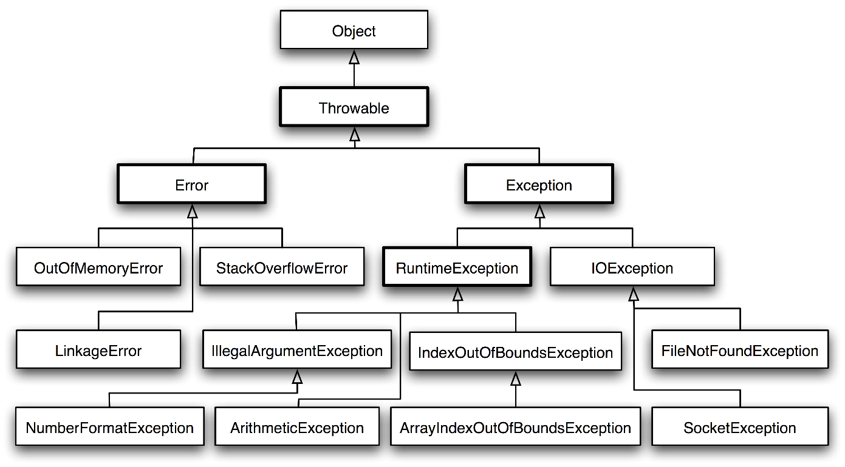

public class Abc {

public void show(){

}

}

public class ErrorExample {

private Abc abc;

public void foo(){

// System.out.println(1/0);

// int arr[] = {1, 2, 3};

// arr[5] = 5;

try

{

abc.show();

} catch (NullPointerException e) {

System.err.println("division by 0"); - System.err.println значит, что выводимая

информация будет красного цвета

e.printStackTrace(); - выведет сообщение об ошибке, почти такоеже как при

ошибке при отсутствии блока обработки ошибок

}

}

}

public class CommonMain {

public static void main(String[] arg){

ErrorExample errorExample = new ErrorExample();

errorExample.foo();

}

}

-проще определенную часть наследнеиков RuntimeExeption обраюатывать блоком if, because try-catch

is very resourse-intensive process

public class ErrorExample {

private Abc abc;

public void foo(){

// System.out.println(1/0);

// int arr[] = {1, 2, 3};

// arr[5] = 5;

if (abc == null)

System.out.println("null pointer");

else {

abc.show();

}

-handling several exeption, try-catch will end, when there is a first exception

try

{

abc.show();

System.out.println(1/0);

} catch (NullPointerException e) {

e.printStackTrace();

} catch (ArithmeticException ex){

ex.printStackTrace();

}

System.out.println("\ntry");

}

}

-or

try

{

abc.show();

System.out.println(1/0);

} catch (NullPointerException | ArithmeticException e) {

e.printStackTrace();

}

-rarely we have to add the throws and class of exception

public class ErrorExample {

private Abc abc;

public void foo() throws FileNotFoundException {

FileInputStream fileInputStream = new FileInputStream("");

}

}

-finally needs to evecute action, if any exception have been found by try-catch

public class ErrorExample {

private Abc abc;

public void foo() {

FileInputStream fileInputStream = null;

// Throwable // - hover the cursor over Throwable and press ctrl+H

there is will be hierarchy of exception

try {

fileInputStream = new FileInputStream("");

} catch (FileNotFoundException e){

e.printStackTrace();

} finally { - usually finally closes the input/output strems

try {

fileInputStream.close();

} catch (IOException e){

e.printStackTrace();

}

}

}

}

Создание собственных исключений. Оператор throw

//метод считывает строку с клавиатуры

public String input() throws MyException {//предупреждаем с помощью throws,

// что метод может выбросить исключение MyException

BufferedReader reader = new BufferedReader(new InputStreamReader(System.in));

String s = null;

//в блок try заключаем код, в котором может произойти исключение, в данном

// случае компилятор нам подсказывает, что метод readLine() класса

// BufferedReader может выбросить исключение ввода/вывода

try {

s = reader.readLine();

// в блок catch заключаем код по обработке исключения IOException

} catch (IOException e) {

System.out.println(e.getMessage());

// в блоке finally закрываем поток чтения

} finally {

// при закрытии потока тоже возможно исключение, например, если он не был открыт, поэтому “оборачиваем” код в блок try

try {

reader.close();

// пишем обработку исключения при закрытии потока чтения

} catch (IOException e) {

System.out.println(e.getMessage());

}

}

if (s.equals("")) {

// мы решили, что пустая строка может нарушить в дальнейшем работу нашей программы, например, на результате этого

//метода нам надо вызывать метод substring(1,2), поэтому мы вынуждены прервать выполнение программы

//с генерацией своего типа исключения MyException с помощью throw

throw new MyException("String can not be empty!");

}

return s;

}

***************************************************************************************************************************

public class PerimetrExeption extends Exception { //конструкторы для Exception

public PerimetrExeption() {

}

public PerimetrExeption(String message) {

super(message);

}

public PerimetrExeption(String message, Throwable cause) {

super(message, cause);

}

public PerimetrExeption(Throwable cause) {

super(cause);

}

public PerimetrExeption(String message, Throwable cause, boolean enableSuppression, boolean writableStackTrace) {

super(message, cause, enableSuppression, writableStackTrace);

}

}

public class PerimetrSquare {

public void getPerimetr(){

Square square = new Square();

try {

square.setSide(0);

} catch (PerimetrExeption e) { //обработка исключений

// e.printStackTrace(); //we can retutn printStackTrace, but because we create our

//message below, message will still be displayed

System.err.println(e.getMessage()); //and we can make own message using getMessage()

}

}

}

public class Square {

private double side;

public double getSide() {

return side;

}

public void setSide(double side) throws PerimetrExeption {

if (side <= 0){

throw new PerimetrExeption("Side is incorrect"); //this is our message, it looks like this, because

//constuctors in PerimetrExeption extends Exception

}

this.side = side;

}

}

**************************************************************************************************************************

public class PerimetrExeption extends Exception {

public PerimetrExeption() {

}

public PerimetrExeption(String message) {

super(message);

}

public PerimetrExeption(String message, Throwable cause) {

super(message, cause);

}

public PerimetrExeption(Throwable cause) {

super(cause);

}

public PerimetrExeption(String message, Throwable cause, boolean enableSuppression, boolean writableStackTrace) {

super(message, cause, enableSuppression, writableStackTrace);

}

}

public class PerimetrSquare {

public void getPerimetr(String str) throws PerimetrExeption {

Square square = new Square();

try {

double side = Double.parseDouble(str);

square.setSide(0);

} catch (NumberFormatException e) {

throw new PerimetrExeption("String is incorrect", e);

} catch (PerimetrExeption ex) {

System.err.println(ex.getMessage());

}

}

}

public class Square {

private double side;

public double getSide() {

return side;

}

public void setSide(double side) throws PerimetrExeption {

if (side <= 0){

throw new PerimetrExeption("Side is incorrect");

}

this.side = side;

}

}

public class CommonMain {

public static void main(String[] arg){

PerimetrSquare perimetrSquare = new PerimetrSquare();

try {

perimetrSquare.getPerimetr("g");

} catch (PerimetrExeption e) {

e.printStackTrace();

}

}

}

//this is the returned message of exception. in the first line our message is displayed

//and from four line to the end causes are described

com.company.lesson_30.PerimetrExeption: String is incorrect

at com.company.lesson_30.PerimetrSquare.getPerimetr(PerimetrSquare.java:11)

at main_progs.CommonMain.main(CommonMain.java:14)

Caused by: java.lang.NumberFormatException: For input string: "g"

at java.base/jdk.internal.math.FloatingDecimal.readJavaFormatString(FloatingDecimal.java:2054)

at java.base/jdk.internal.math.FloatingDecimal.parseDouble(FloatingDecimal.java:110)

at java.base/java.lang.Double.parseDouble(Double.java:549)

at com.company.lesson_30.PerimetrSquare.getPerimetr(PerimetrSquare.java:8)

... 1 more

Потоки ввода вывода (I/O)

input stream

public static void main(String[] arg){

int b = 0;

FileInputStream fis = null;

InputStreamReader isr = null;

try {

fis = new FileInputStream("c:/1.txt"); //FileInputStream- byte type stream

isr = new InputStreamReader(fis, "UTF-8"); //потомки от абстактных классрв

//Reader и Rider, we have to use them,

//because we need int type stream

while ((b = isr.read()) != -1) {

System.out.println((char)b);

}

} catch (FileNotFoundException e) { //error handling if there is no file

e.printStackTrace();

} catch (IOException e) { //error handling if file is broken, but IOException

//is more important exception, but i left it for accuracy

e.printStackTrace();

}

}

public class CommonMain {

public static void main(String[] arg){

int b = 0;

FileInputStream fis = null;

InputStreamReader isr = null;

try {

fis = new FileInputStream("c:/2.txt");

isr = new InputStreamReader(fis, "UTF-8");

while ((b = isr.read()) != -1) {

System.err.print((char)b);

}

} catch (IOException e) {

e.printStackTrace();

} finally { //we use finally to close input stream, also we ought to

//surround try-catch block

try {

fis.close(); //we closed used byte type variable fis here

} catch (IOException e) {

e.printStackTrace();

}

try {

isr.close() //we closed used int type variable isr here, don't forget try-catch

} catch (IOException e) {

e.printStackTrace();

}

}

}

}

output stream

public static void main(String[] arg){

FileOutputStream fileOutputStream = null;

String str = "dhfdy";

try {

fileOutputStream = new FileOutputStream("d:/1.txt"); //i use disk the d because

// i haven't got access rights for the c disk

fileOutputStream.write(str.getBytes()); //method write is output stream,

//but this method replaces written text in this file

// we use str.getBytes() because write takes byte[] type,

//also we're going to exploit a try-catch

} catch (IOException e) {

e.printStackTrace();

}

}

public class CommonMain {

public static void main(String[] arg){

FileWriter fileWriter = null;

String str = " scsadc";

try {

fileWriter = new FileWriter("d:/1.txt", true);//FileWriter adds text after

//written text early

fileWriter.write(str);

} catch (IOException e) {

e.printStackTrace();

} finally { //if we don't use finally, new text will not add to our file, i don't know cases

//therefore we have to close a variable, therefore we write finally and handle

//with try-catch block fileWriter.close() action

if (fileWriter !=null){ //before closing it's suppose fileWriter is filled in, to do

//this we check, that fileWriter isn't empty

//we must do it every time.

try {

fileWriter.close();

} catch (IOException e) {

e.printStackTrace();

}

}

}

}

}

public static void main(String[] arg){

FileWriter fileWriter = null;

String str = " scsadc";

File file = new File("d:/3.txt");// class File works with external drive,

//it can delete, change, rename, etc.

try {

fileWriter = new FileWriter(file, true);//FileWriter adds text after

//written text early

fileWriter.write(str);

} catch (IOException e) {

e.printStackTrace();

} finally { //if we don't use finally, new text will not add to our file, i don't know cases

//therefore we have to close a variable, therefore we write finally and handle

//with try-catch block fileWriter.close() action

if (fileWriter != null){

try {

fileWriter.close();

} catch (IOException e) {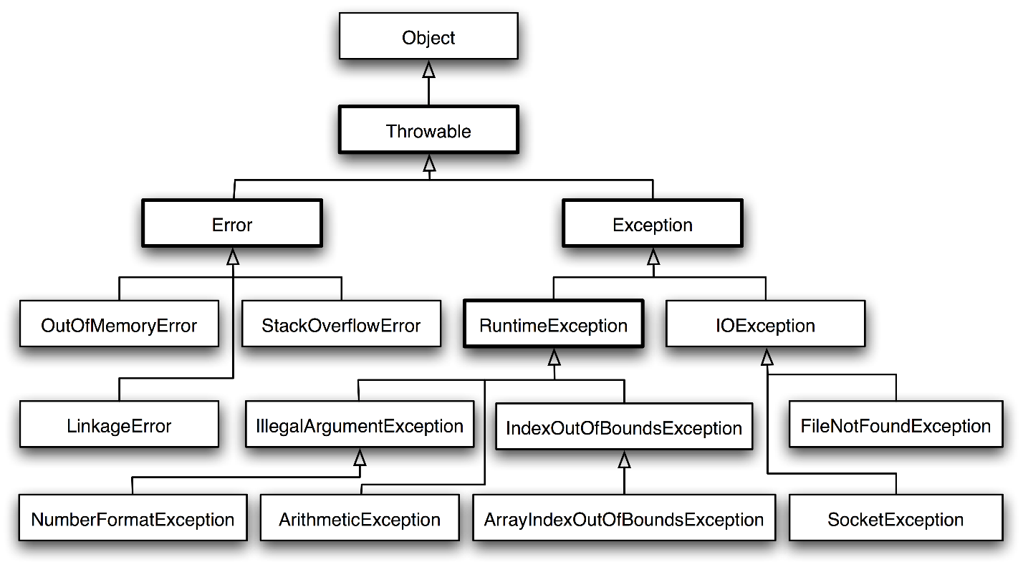

e.printStackTrace();

}

}

}

}

Сериализация | Десериализация Объектов

Сериализация — это процесс сохранения состояния объекта в последовательность байт.

Десериализация — это процесс восстановления объекта из этих байт.

Интерфейсы-маркеры- это специальные информативные интерфейсы, которые просто помечают наши классы

дополнительной информацией, в будущем полезной для Java-машины. Никаких методов, которые нужно

было бы имплементировать, у них нет. Так вот, Serializable — один из таких интерфейсов.

Java Collections Framework ( коллекции Java )

Контейнерами или коллекциями называют классы, которые позволяют хранить и обрабатывать много объектов сразу. Вы уже знаете две разновидности контейнеров — массивы и списки. HashSet<Тип> имя = **new** HashSet<Тип>();

|  |  |
| --- | --- |
| **void** add(Тип value) | Добавляет элемент value в коллекцию |
| **boolean** remove(Тип value) | Удаляет элемент value из коллекции. Возвращает true, если там такой элемент был |
| **boolean** contains(Тип value) | Проверяет, есть ли в коллекции элемент value |
| **void** clear() | Очищает коллекцию: удаляет все элементы |
| **int** size() | Возвращает количество элементов в коллекции |

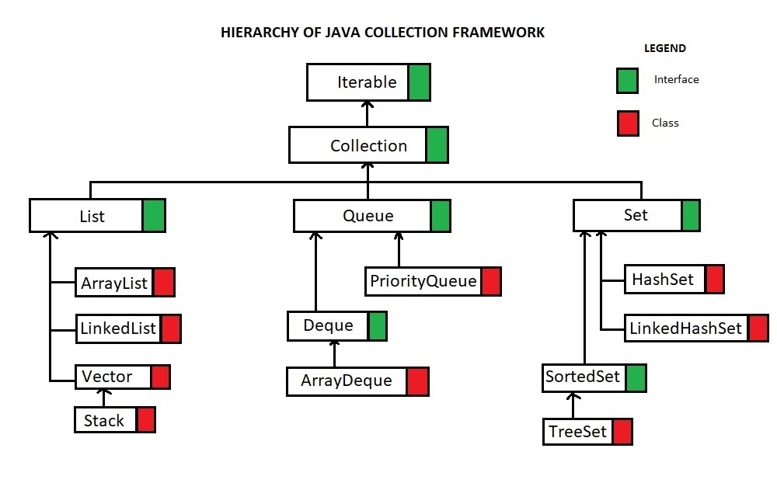

Java Collection Framework- JCF – a set of classes and interfaces in Jva to work with collection

1. Collection is a set of objects of a certain type.
2. Collections similar to arrays.
3. Usually collections are used to storage objects.
4. JCF has gat a hierarchy of interfaces and classes
5. A lot of frameworks ORM based on collections (Hibernate, JPA)

**Comparing with an array**

**Similarities**

* Collection is a set of data certain type
* Collection has name
* Arrays are basis of many collections

**Differences**

* Dynamic changing memory
* Collection doesn’t store primitive types
* More comfortable work with data
* There are prepared collections

**Set** — это неупорядоченное множество уникальных элементов.

Например, мешочек с бочонками для игры в лото: каждый номер от 1 до 90 встречается в нём ровно один раз, и заранее неизвестно, в каком порядке бочонки вынут при игре.

**List** — упорядоченный список, в котором у каждого элемента есть индекс. Дубликаты значений допускаются.

Например, последовательность букв в слове: буквы могут повторяться, при этом их порядок важен.

**Queue** — очередь. В таком списке элементы можно добавлять только в хвост, а удалять — только из начала. Так реализуется концепция **FIFO** (**first in, first out)** — «первым пришёл — первым ушёл». Вам обязательно напомнят это правило, если попробуете пролезть без очереди в магазине:

А ещё есть **LIFO (last in, first out)**, то есть «последним пришёл — первым ушёл». Пример — стопка рекламных буклетов на ресепшене отеля: первыми забирают самые верхние (положенные последними). Структуру, которая реализует эту концепцию, называют [**стеком**](https://ru.wikipedia.org/wiki/%D0%A1%D1%82%D0%B5%D0%BA).

**Deque** может выступать и как очередь, и как стек. Это значит, что элементы можно добавлять как в её начало, так и в конец. То же относится к удалению.

**Map** состоит из пар «ключ-значение». Ключи уникальны, а значения могут повторяться. Порядок элементов не гарантирован. Map позволяет искать объекты (значения) по ключу.

Пример: стопка карточек с иностранными словами и их значениями. Для каждого слова (ключ) на обороте карточки есть вариант перевода (значение), а вытаскивать карточки можно в любом порядке.

**Не путайте** интерфейс **Collection** и фреймворк **Collections**. **Map** не наследуется от интерфейса Collection, но входит в состав фреймворка Collections.

Enum – перечисления , нужны чтобы хранить только необходимые значения, является классом, может иметь методы, не может наследоваться. Следующие методы есть в enum по умолчанию

* **values()**: возвращает массив из всех хранящихся в Enum значений:
* **public** **static** **void** main(String[] args) {
* System.out.println(Arrays.toString(DayOfWeek.values()));

}

Вывод:

[DayOfWeek{title='Воскресенье'}, DayOfWeek{title='Понедельник'}, DayOfWeek{title='Вторник'}, DayOfWeek{title='Среда'}, DayOfWeek{title='Четверг'}, DayOfWeek{title='Пятница'}, DayOfWeek{title='Суббота'}]

* **ordinal()**: возвращает порядковый номер константы. Отсчет начинается с нуля:
* **public** **static** **void** main(String[] args) {
* **int** sundayIndex = DayOfWeek.SUNDAY.ordinal();
* System.out.println(sundayIndex);

}

Вывод:

*0*

* **valueOf()**: возвращает объект Enum, соответствующий переданному имени:
* **public** **static** **void** main(String[] args) {
* DayOfWeek sunday = DayOfWeek.valueOf("SUNDAY");
* System.out.println(sunday);

}

Вывод:

DayOfWeek{title='Воскресенье'}

Обрати внимание: мы указываем названия элементов Enum прописными буквами, поскольку это константы, а для них предусмотрена именно такая запись, а не camelCase.

Коллекции ArrayList & LinkedList